大会主旨报告嘉宾介绍
孟兆祯

个人简介：
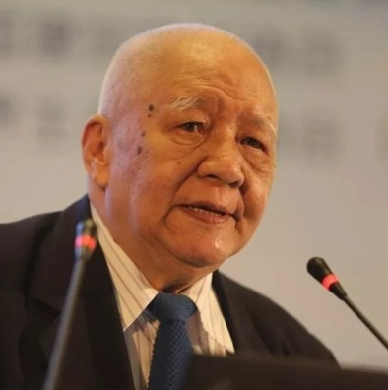
孟兆祯，风景园林规划与设计教育家，中国工程院院士，中国风景园林学会首届终身成就奖获得者，现任北京林业大学教授、博士生导师。兼任住房和城乡建设部风景园林专家委员会副主任，北京市人民政府园林绿化顾问组组长，中国风景园林学会名誉理事长，北京园林学会名誉理事长，清华大学及北方工业大学客座教授，深圳媚道风景园林与城市规划设计院首席规划设计师。
长期从事园林艺术、园林设计、园林工程、园冶例释等课的教学与科研工作。在继承中国传统园林理论方面有独到的见解与成就。全面精辟的对明代名著《园冶》进行系统的整理和剖析。其代表性专著——《园衍》，代表性风景园林设计作品——深圳市仙湖风景植物园设计。

何镜堂
报告题目：《建筑记录时代，设计让城市更美好》

个人简介：
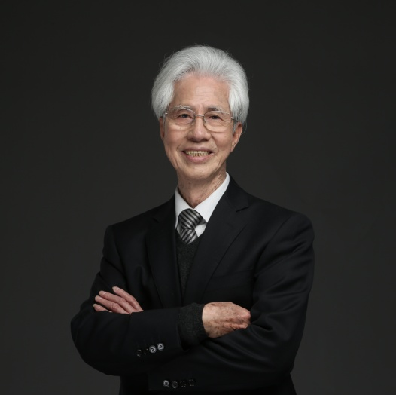
何镜堂，建筑学家，中国工程院院士。现任华南理工大学建筑学院名誉院长，建筑设计研究院董事长，首席总建筑师，教授，博士生导师。兼任国家教育建筑专家委员会主任，亚热带建筑科学国家重点实验室学术委员会主任，全国第九、第十届政协委员，建国70周年“全国最美奋斗者”获得者。
1938年4月2日生于广东东莞，1965年华南理工大学（原华南工学院）建筑学研究生毕业，长期从事建筑设计、教学和研究工作，创立＂两观三性＂建筑论，坚持中国特色创作道路，探索出产、学、研三结合发展模式，主持设计了一大批在国内外有较大影响的优秀作品，先后获国家和省部级优秀设计1、2等奖100多项，在＂建筑学报＂发表学术论文五十余篇，共培养博士、博士后八十余名。何镜堂曾先后受邀在哈佛大学、米兰理工大学、威尼斯建筑学院、奥克兰大学等以及美国、英国、意大利、西班牙等国家和地区进行专业学术讲座。
他尤善长文化、博览建筑和校园规划及建筑设计，带领学生主持设计了以上海世博会中国馆、侵华日军南京大屠杀遇难同胞纪念馆扩建工程（国家公祭主场所）、青岛国际会议中心（上合组织青岛峰会主会场）、广州海心桥等为代表的一大批具有国际影响力的标志性建筑，社会影响巨大；他及团队多次在国际建筑设计竞赛中标，打破国家标志建筑设计由外国建筑师垄断的局面，提振了中国文化自信，见证了近百年来中国历史进程的重大事件、体现了国家和民族的记忆与时代的精神、引领了具有中国特色的建筑创作道路。

宋春华
报告题目：《延续文脉 展示风采 彰显特色 塑造具有时代精神的城市风貌》

个人简介：
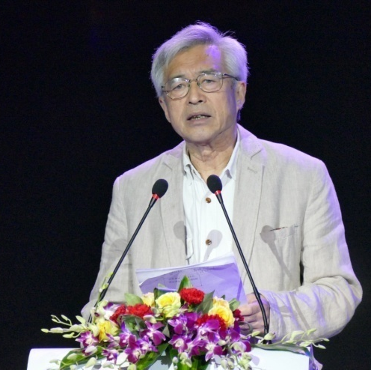
宋春华，原建设部副部长、中国建筑学会原理事长 、高级建筑师。英国牛津布鲁克斯大学名誉博士，美国建筑学会名誉理事，2002～2008年度两届国际建筑师协会（UIA）理事，第10届全国政协委员。
辽宁桓仁人，毕业于清华大学建筑系，历任中国石化兰州设计院工程师，兰州市副市长，甘肃省建委主任，建设部总规划师兼房地产业司司长，长春市市长，建设部副部长，中国建筑学会第10届、11届理事长，第12届名誉理事长，中国房地产业协会第5届会长，第6届名誉会长，第2届中国房地产估价师与房地产经纪人学会会长，第3届名誉会长，中国雕塑学会顾问。长期从事城市规划与建设、建筑设计、城市公共艺术、房地产及住宅产业方面的管理与研究，主持过一些重大城市设计及工程项目的论证与评审，发表过多篇相关论文和专著。
李晓江
报告题目：《碳中和目标与城市绿色更新——国合会、美国能源基金会项目交流》

个人简介：
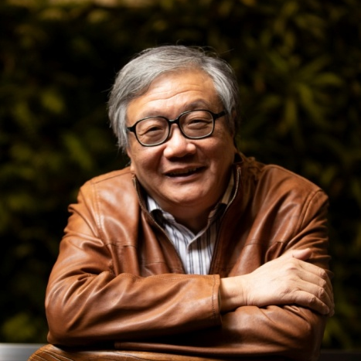
李晓江，全国工程勘察设计大师，中央京津冀协同发展专家咨询委员会专家，中国城市规划协会副会长。教授级高级城市规划师，国务院享受政府特殊津贴专家。曾任中国城市规划设计研究院院长。
主持完成北京、上海、天津、深圳、广州等特大城市总体规划或战略规划研究，以及全国城镇体系规划、珠江三角洲城镇群、海峡西岸城镇群等规划编制工作。带领中规院团队全程参与北川、玉树灾后重建，团队荣获“抗震救灾英雄集体”、“灾后重建先进单位”国家表彰；主持北川新县城灾后重建规划与建设过程技术服务，探索形成了国家灾后重建的重要模式。获全国优秀工程勘察设计金银铜奖6项，获全国优秀规划设计一等奖12项。
主持《中国城市交通发展战略研究》《中国特色新型城镇化发展战略研究》《中国县域城镇化研究》《中国城市建设可持续发展战略研究》《生态文明的城镇化》《重大绿色技术创新及其实施机制研究（一期、二期）》《长江-莱茵流域绿色高质量发展模式的比较研究与政策建议（1950-2050）》（筹备）《中国街区更新中的绿色节能技术应用研究》等国际、国内重大咨询项目。

李雄
报告题目：《守正创新、科学绿化》

个人简介：
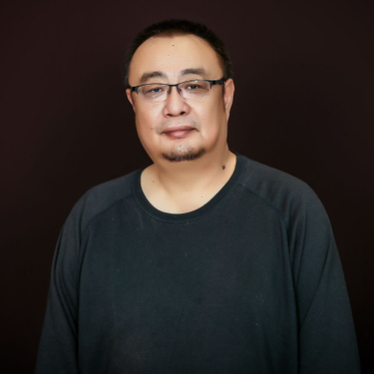
李雄，北京林业大学副校长，风景园林学教授，博士生导师。现兼任住建部科学技术委员会园林绿化专业委员会和城市设计专业委员会委员、教育部科技委委员、国务院学位委员会风景园林学科评议组召集人、中国风景园林学会副理事长兼教育工作委员会主任委员，中国公园协会副会长等。全国风景园林专业学位研究生教育指导委员会秘书长，教育部高等学校建筑类专业教学指导委员会委员兼风景园林分委员会副主任委员，中国林学会园林分会理事长。
获得北京市优秀教师和北京市教学名师荣誉称号。指导学生获得国际和国家级设计竞赛奖项27项，多次获得国家教学成果和北京市教育教学成果奖。主持国家自然科学基金面上项目、十三五、十二五和十一五科技支撑等重大科研项目。曾获华夏建筑科技进步一等奖，中国风景园林学会科技进步奖，梁希科技进步奖等10余项。参与制定行业标准3项，出版著作3部，译著4部，发表论文200余篇。
主持中南海、国务院环境绿化国家重点工程、中华世纪坛环境设计、昆明国家植物园规划、南阳世界月季大会博览园规划设计、中国国际园林博览会规划申报方案（石家庄、郑州、长沙）等160余项园林项目，获得国际风景园林师联合会亚太区金奖等国际奖12项、全国优秀城乡规划设计一等奖、华夏建设科学技术奖、2017年度全国优秀工程勘察设计行业奖计成奖、中国风景园林学会优秀规划设计奖一等奖、中国国际园林博览会室外展园奖等近20余项。

何昉
报告题目：《和谐自然，美丽中国——刍议新时期园林绿化发展》

个人简介：
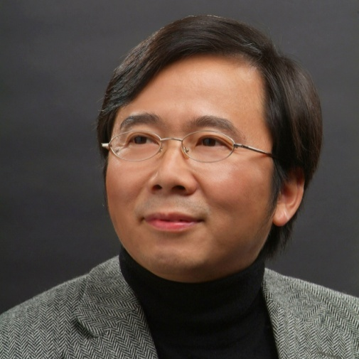
何昉，全国工程勘察设计大师，住建部科学技术委员会委员和园林绿化专委会主任委员，国务院政府特殊津贴专家，全国绿化劳动模范，《风景园林》杂志社创始社长，中国风景园林学会常务理事，北京林业大学教授、深圳大学特聘教授，深圳媚道风景园林与城市规划设计院主持规划设计师。
从事规划设计学习研究教学及实践40年，完成项目2000多项，项目获国内外奖200多项。先后获全国优秀工程勘察设计奖、全国优秀工程勘察设计行业奖和全国优秀城乡规划设计奖等多项，ULI、AIA、ASLA、IFLA等国际专业权威组织最高奖和优秀奖等。

朱祥明
报告题目：《从设计师负责制的路径探索看职业景观设计师的综合能力提升》

个人简介：
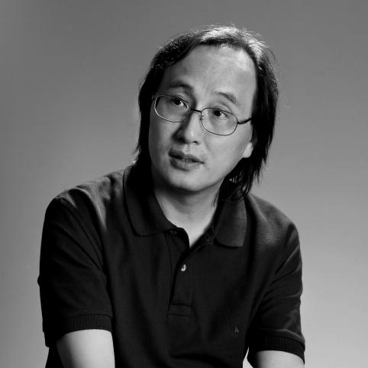
朱祥明，全国工程勘察设计大师、享受国务院“政府特殊津贴”专家、教授级高级工程师、国家一级注册建筑师，上海市风景园林学会理事长、住建部风景园林专家委员会委员、上海市园林设计研究总院有限公司名誉董事长。
长期从事风景园林规划设计，积极探索当代先进设计理念与中国实际完美融合并付诸实施，在国内外主持创作了一大批有影响的设计作品，获得国家金质奖1项、银质奖2项、IFLA（国际风景师联合会）等国际奖项6项、国家行业一等奖9项、省部级一等奖15项；在标准规范编制、重大课题研究、科研论文著作出版等方面均取得一定的成果，先后被授予“全国绿化奖章”、“全国优秀科技工作者”、“上海市劳动模范”、“上海市领军人才”等荣誉称号。

王向荣
报告题目：城中之园，园中之城——中国城市的山水园林体系

个人简介：
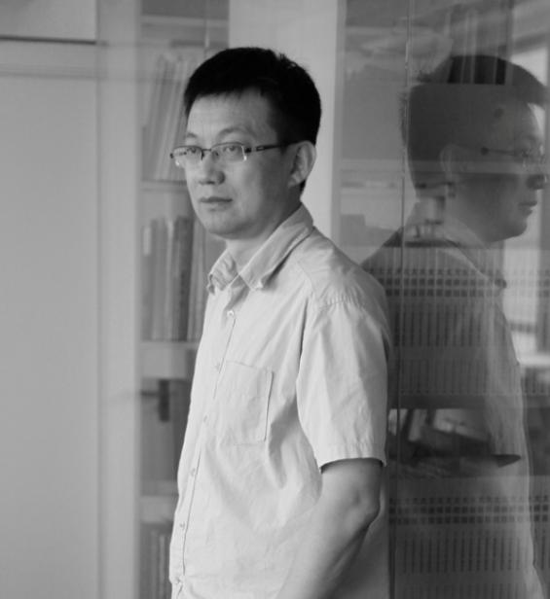
王向荣，北京林业大学园林学院教授，第四、五届中国风景园林学会副理事长，中国城市规划学会常务理事，中国科协聘任第五批首席科学传播专家（风景园林规划设计学），自然资源部《全国国土空间规划纲要（2020-2035）》编制专家、生态保护红线评估调整成果审核专家组成员，住建部科技委园林绿化专业委员会委员，中国城镇化促进会城镇建设发展专业委员会专家委员，《中国园林》主编。出版《景观笔记》《文化的自然》等著作6 部，发表论文100 余篇。设计作品4次获得中国风景园林学会优秀规划设计一等奖， 3次获得美国风景园林师协会（ASLA）规划或设计荣誉奖，3次获得英国皇家风景园林学会（LI）入围奖，10次获得英国景观行业协会国家景观奖(BALI)。

章明
报告题目：《叠合风景》—景观城市基础设施

个人简介：
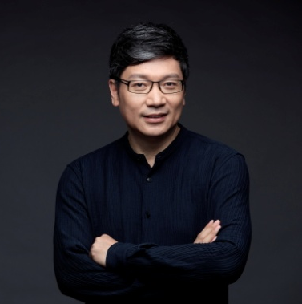
章明，博士，亚洲建筑师协会建筑奖金奖和世界建筑节WAF年度大奖获得者，同济大学教授、博导，景观学系主任，同济设计集团原作设计工作室主持设计师；杨浦滨江南段和苏州河南岸黄浦区段公共空间总设计师，2019上海城市空间艺术季总建筑师；兼任住房和城乡建设部科学技术委员会建筑设计专业委员；中国建筑学会竞赛工作委员会委员、科普工作委员会委员、建筑改造和城市更新专业委员会副主任；上海市建筑学会建筑创作学术部主任、建筑设计专业委员会副主任；上海市历史风貌区和优秀历史建筑保护委员会委员等职。2018年荣获“上海市杰出中青年建筑师”及“上海市勘察设计行业改革开放40周年突出贡献奖-勘察设计之星”称号 。

